УДК 621.31

ВЛИЯНИЕ РЕЖИМОВ РАБОТЫ СВЕТЛЫХ ИЗЛУЧАТЕЛЕЙ НА ОПТИЧЕСКИЕ ХАРАКТЕРИСТИКИ ОБРАБАТЫВАЕМЫХ ПОВЕРХНОСТЕЙ

Птицын Д.В., Птицына Е.В.
Россия, г. Омск ОмГТУ
Кувалдин А.Б.
Россия, г. Москва МЭИ (НИУ)

Рассмотрены оптические характеристики обрабатываемых поверхностей (изделий) при разных режимах работы излучательных электротехнологических установок (ИЭТУ). Исследованы показатели энергетической эффективности излучательных установок со светлыми излучателями при питании током сложной формы (ТСФ): коэффициент мощности в сети установки и индивидуальный коэффициент мощности излучателя. Доказана необходимость использования двух каналов регулирования по спектру частот и амплитуде питающего напряжения (тока) установок. Целью работы является исследование электрических и энергетических параметров излучательных электротехнологических установок, влияние параметров излучателей на оптические характеристики обрабатываемых поверхностей (полиэтилена и белой офисной бумаги) для разработки рекомендаций по выбору энергоэффективных режимов.

Ключевые слова: инфракрасная зеркальная лампа, обрабатываемые поверхности (изделия), ток сложной формы, энергоэффективный режим, излучательная электротехнологическая установка

Актуальность темы. Излучательные электротехнологические установки (ИЭТУ) – это совокупность источника питания (ИП), излучателей и самого излучения, воздействующего на обрабатываемые поверхности (изделия), а также системы автоматического управления (САУ). ИЭТУ применяются в промышленности, сельском хозяйстве, пищевой промышленности и др., предназначены для термообработки изделий, сушки лакокрасочных изделий, древесины, картона, бумаги, фанеры, пряжи, дезинсекции семян, обогрева молодняка и др. Важны оптические характеристики и таких материалов, как полиэтилена, поливинилхлорида, ацетатной пленки, пенопласта и т.д. Их мощности составляют от десятков до сотен кВт. Повышение энергетической эффективности ИЭТУ с излучателями разных типов является актуальным, и подразумевает неоходимость экспериментальных исследований параметров ИЭТУ, процессов в излучателях разных типов и исследованием влияния излучения на характеристики обрабатываемых изделий, процессами в ИП, работой САУ. Параметрами энергоэффективности ИЭТУ являются КПД и коэффициент мощности в сети, коэффициент мощности излучателя. Важными параметрами обрабатываемых изделий являются оптические спектры поглощения, отражения, пропускания [1, 2].
Объектом и предметом исследования в работе являются установки со светлым инфракрасным зеркальным излучателем, электрические и энергетические параметры ИЭТУ, процессы в излучателях, влияние процессов излучения на оптические характеристики обрабатываемых поверхностей (изделий).
Теоретические предпосылки применения ТСФ. В [3, 4] установлено влияние электромагнитной составляющей, наряду с температурной, на излучение газового разряда, на эффективность источников ультрафиолетового излучения и др.
В источниках питания ИЭТУ применяются индуктивные элементы – дроссели насыщения. В настоящее время, в качестве магниторегулируемых устройств, предлагают использовать дроссели насыщения из магнитомягких материалов: аморфных и нанокристаллических сплавов, обладающих малыми потерями на перемагничивание, вихревые токи, по сравнению с пермаллоями, ферритами, электротехнической сталью [5, 6, 7, 8]. Применение аморфных металлических материалов – можно рассматривать как перспективное направление повышения энергетической эффективности элементов источников питания (трансформаторов, реакторов, дросселей насыщения) и для ИЭТУ [9]. В [10] предлагается использовать ДН для регулирования частоты (спектра частот) напряжения (тока) на излучателях, вместо плавного регулирования напряжения в пределах ступени РПН трансформатора. Это также обусловливает снижение их массо-габаритных показателей.
Для оценки энергетической эффективности ИЭТУ в работе использованы такие показатели как коэффициент мощности установки в сети и индивидуальные значения коэффициента мощности излучателя. Так, в [10] даны результаты исследований показателей энергоэффективности ИЭТУ со светлыми излучателями и оптические характеристики прозрачных поверхностей: матовых стекол разных типов.
В настоящей работе исследованы режимы работы ИЭТУ, параметры излучателя - зеркальной лампы при питании ТСФ и током частотой 50 Гц и оптические характеристики обрабатываемых поверхностей: спектры поглощения, отражения, пропускания полиэтилена и белой офисной бумаги.
Экспериментальные исследования. Экспериментальные исследования выполнены с использованием методов физического моделирования, теории подобия [10].
Цель работы - экспериментальные исследования электрических и энергетических параметров излучательной электротехнлогической установки со светлым зеркальным излучателем при питании током сложной формы, и влияния режимов работы излучателей на оптические характеристики обрабатываемых изделий (спектры поглощения, отражения, пропускания полиэтилена и белой бумаги) для разработки рекомендаций по выбору энергоэффективных режимов.
Для этого решали следующие задачи:
– разработка методики исследования на физических моделях ИЭТУ со светлым излучателем оптических спектров поглощения, отражения, пропускания полиэтилена и белой офисной бумаги;
–разработка рекомендации по повышению энергоэффективности ИЭТУ.
Опыты провели в сравнении двух режимов: в обычном электрическом режиме с питанием током частотой 50 Гц, в новом электрическом режиме при питании ТСФ без постоянной составляющей. В обычном электрическом режиме питание ИЭТУ осуществлялось от однофазного трансформатора 220/110В с переключением ступеней напряжения без возбуждения А-Х₁, А-Х₃. Во втором – через однофазный трансформатор и дроссель насыщения. Для регулирования формы питающего напряжения (тока) использовали дроссель насыщения (ДН) [10].
Объекты исследования. Эксперименты проведены на физических моделях ИЭТУ со светлым излучателем:
белым зеркальным инфракрасным излучателем типа ИКЗ 220-250 R127 E27 (колба R127, цоколь Е27, мощность 250 Вт, диаметр колбы 130 мм и высота колбы 195 мм) [10].
Характеристики обрабатываемых изделий (поверхностей):
1. Полиэтиленовая пленка - ТУ222211-005-96100508-17. Адрес производителя: «ООО Пластик Трейд», 350002, Россия, Краснодар, ул Леваневского, 185;
2. Бумага офисная «С» 100 мкм – ГОСТ Р 57641 – 2017. Адрес производителя: АО «Монди СЛПК» Россия, 167026, г. Сыктывкар, проспект Бумажников, д. 2.
Приборы: оптоволоконный спектрометр типа AvaSpec-ULS 2048-USB2; для измерения электрических параметров - анализатор качества электрической энергии типа ANALYST 2060 [10].
Экспериментально исследовали влияние режимов работы установок с оптическими излучателями на характеристики оптических спекторов пропускания, отражения, поглощения полиэтилена (см. рис. 1 – рис. 3), а для белой бумаги – даны на рис. 4 – рис.5. Составляющие мощности, потребляемой из сети, значение коэффициента мощности в сети установки с белым излучателем даны в табл. 1. В работе исследовали фотометрические и радиометрические, колориметрические параметры спектров полиэтилена, белой бумаги и излучателя. Измеряли фотометрические энергетические параметры: поток излучения, Ф, освещенность, Е. Радиометрический параметр - число фотонов.
Так, интенсивность в спектре излучения излучателя при длине волны 700 нм в обычном режиме была 51000 отн. ед., в спектре пропускания полиэтилена – 38000 отн. ед., в спектре отражения полиэтилена – 8700 отн. ед. На долю поглощения полиэтилена при 700 нм – 4300 отн. ед. При регулировании спектра частот и амплитуды питающего напряжения (тока) оптические характеристики полиэтилена принимали те же значения. Для ИЭТУ с белым излучателем значение коэффициента мощности в сети увеличилось в новом режиме с 0,707 до 0,979. При этом выход фотонов с поверхности диффузора для спектров отражения полиэтилена в сравниваемых режимах был 2.49 е⁻⁴ и 2.609 е⁻⁴ μMol.

В двух сравниваемых режимах индивидуальное значение коэффициента мощности инфракрасного зеркального излучателя было равно - 0,990.

Таблица 1 – Электрические и энергетические параметры излучательной электротехнологической установки с белым зеркальным инфракрасным излучателем
Наименование  электрического  режима | Мощность из сети |  |  | Коэффициент мощности | Напряжение в узле питания, В
 | Активная  Р, кВт | Реактивная  Q, квар | Полная,  S, кВА
Обычный режим: переменный ток 50 Гц | 0,097 | 0,098 | 0,138 | 0,707 | 115,0
Новый режим:  ТСФ без постоянной составляющей | 0,0940 | 0,020 | 0,096 | 0,979 | 115,0

Аналогичные результаты получены для белой оффисной бумаги. Анализ оптических спектров излучателя и белой бумаги показал, что интенсивность излучения лампы в обычном электрическом режиме при длине волны 700 нм была 51000 отн. ед., интенсивность в спектре пропускания для белой бумаги при 700 нм – 9500 отн. ед., интенсивность в спектре отражения при 700 нм – 23000 отн. ед., а на долю поглощения белой бумаги пришлось - 18500 отн. ед. В новом режиме интенсивность в спектрах пропускания, отражения и поглощения белой бумаги принимала такие же значения. Напряжение на излучателе во всех опытах - 115 В.
Электрические и энергетические параметры ИЭТУ следующие: Для ИЭТУ с белым излучателем значение коэффициента мощности в сети увеличилось также в новом режиме с 0,707 до 0,979. Для источника излучения в новом режиме выход фотонов - 1.035 е⁻³ μMol. Освещенность и световой поток источника – 874 лк и 10983 лм. В оптических спектрах пропускания для белой бумаги освещенность и световой поток составили, соответственно, 103 лк и 1305 лм, а в спектрах отражения - 325 лк и 4099 лм. При этом выход фотонов с поверхности диффузора для спектров пропускания и отражения бумаги в новом режиме были равны 2.861 е⁻⁴ и 5.275 е⁻⁴ μMol. В обычном режиме параметры излучателя такие же.

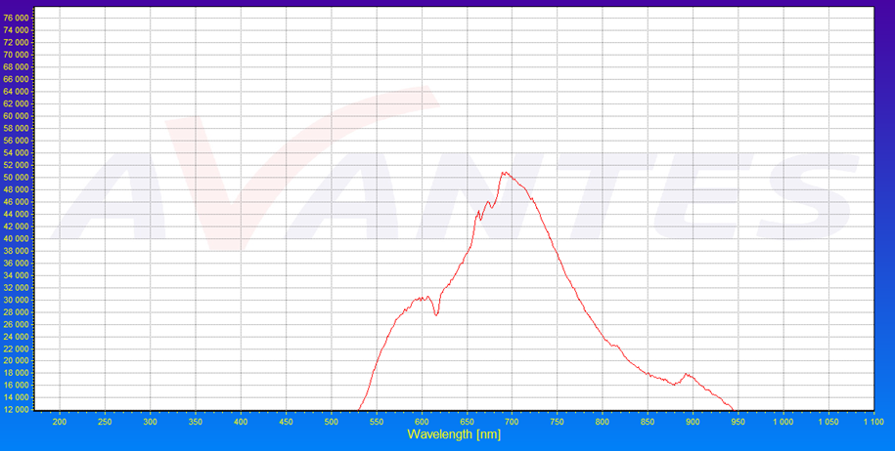

Рисунок 1 Спектр излучения белого излучателя в обычном режиме

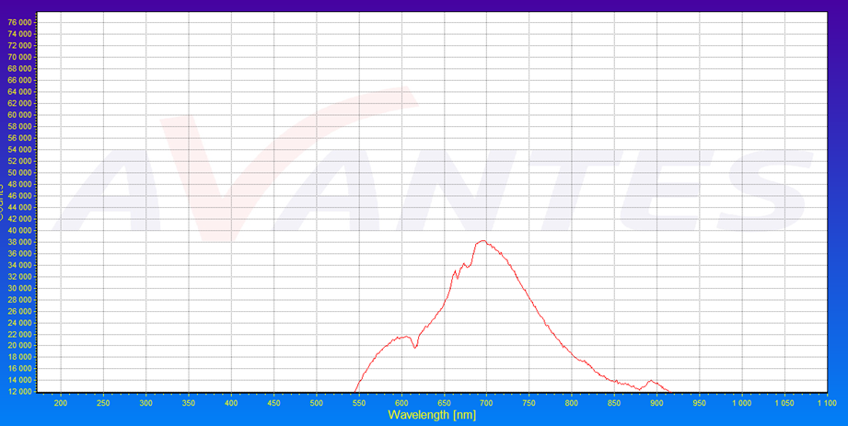

Рисунок 2 Спектр пропускания полиэтилена в обычном электрическом режиме

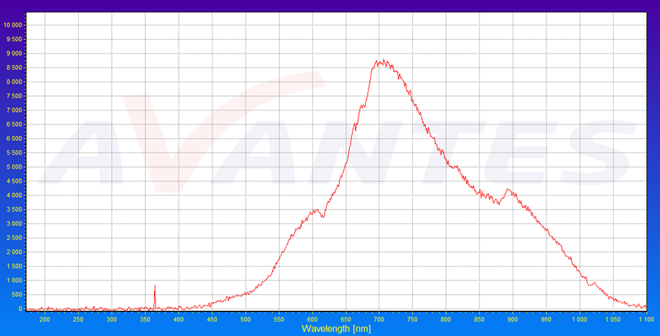

Рисунок 3 Спектр отражения полиэтилена в обычном электрическом режиме

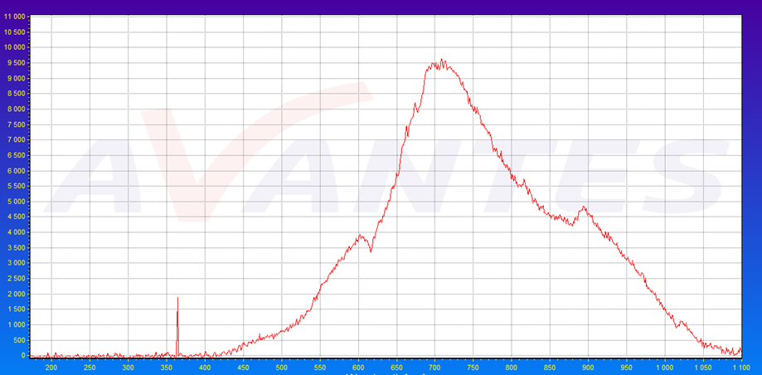

Рисунок 4 Спектр пропускания белой бумаги в обычном электрическом режиме: интенсивность 9500 при длине волны 700 нм

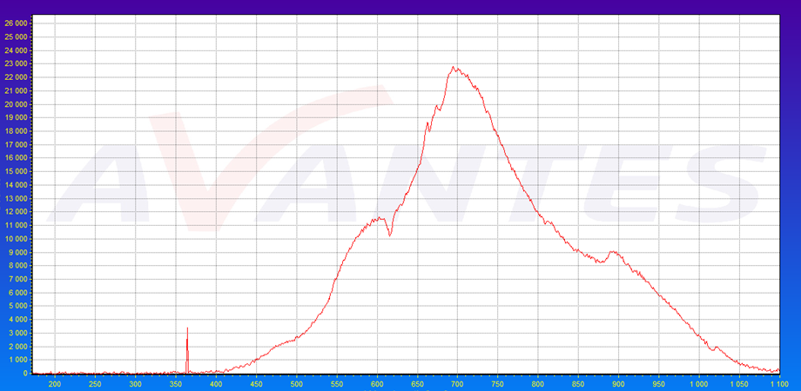

Рисунок 5 Спектр отражения белой бумаги в обычном электрическом режиме: интенсивность 23000 при длине волны 700 нм

Выводы
1. Экспериментально установлено, при использовании тока сложной формы возможны следующие положительные эффекты: работа излучательных электротехнологических установок с оптическими излучателями на более низкой ступени ПБВ (РПН) силового трансформатора с более высоким значением коэффициента мощности в сети данной установки за счет уменьшения индуктивности обмоток трансформатора.
2. Установлено, что и индивидуальные энергетические и электрические показатели работы оптических излучателей разных типов не ухудшаются в режиме с питанием ТСФ.
3. Оптические характеристики полиэтилена и белой бумаги (оптические спектры отражения, поглощения, пропускания) не изменялись при регулировании формы и амплитуды напряжения, но они различны для разных изделий. Это совпадает с выводами в [10].

Список литературы
- Волф У., Цисис, Г. Справочник по инфракрасной технике. В 4-х томах. – М.: Мир, 1995-1999. – С. 15-17.
- Гинзбург А. С. Ляховицкий Б. М. Генераторы инфракрасного излучения для пищевой промышленности. – М.: ЦНИИТЭИлегпищемаш, 1971. – 71 с.
- Финкельбург, В. Электрические дуги и термическая плазма [Текст] / В. Филькенбург, Г. Меккер. – М.: Изд-во иностранной литературы, 1961.
- S. A. Svitnev, O. A. Popov Plasma parametrs spatial distribution of low pressure ferrite-free inductive discharge //Light and Engineering 2011.1.P. 79-82
- Стародубцев Ю. Н., Белозеров В.А. Аморфные металлические материалы. // Силовая электроника, №2, 2009. – С. 86-89.
- Austrin L., Krah J.H., Engdahl G.A., Modeling Aroach of a Magnetic Amplifier. //Jornal of Magnetism and Magnetics Materials, Proc. of the Jnternational Conference of Magnetism (ICM 2003), May 2004, pp. E1709 – E 1710.
- Шевцов Д.А., Турченко И.С. Однообмоточные дроссели насыщения в авиационных источниках вторичного электропитания // Вестник Московского авиационного института, №3. Т. 20, 2013. – С. 145-153.
- Стародубцев Ю. Н., Белозеров В.А. Аморфные и нанокристаллические сплавы для измерительных преобразователей. // Компоненты и технологии. № 1. 2008.
- www.gammamet.ru – Сайт научно-производственного предприятия «ГАММАМЕТ» (Дата обращения 25.09.2021г.)
- Птицын, Д.В. / Д.В. Птицын, Е.В. Птицына, А.Б. Кувалдин / Режимы работы белых и красных зеркальных инфракрасных излучателей при питании током сложной формы. Промышленная энергетика. – 2021. №4. – С. 39-46.

Птицын Дмитрий Вячеславович - ассистент кафедры ТиОЭ ОмГТУ.
тел. 65-36-35. Адрес для переписки: ptitsyndv@mail.ru
Птицына Елена Витальевна – д-р техн. наук, профессор кафедры ТИОЭ ОмГТУ.
Кувалдин Александр Борисович – д-р техн. наук, профессор, академик НИУ (МЭИ),
Адрес для переписки: a.kuvaldin2013@yandex.ru
______________________________________________________________________
THE EFFECT OF LIGHT EMITERS OPERATING MODES ON THE OPTICAL CHARACTERISTICS OF THE TREATED SURFACES

Ptitsyn, D. V., Ptitsyna, E.V.
Omsk state technical University, Mira Avenue, 11 building 6, Omsk,
644000, Russia
Kuvaldin A. B.
National research University «Moscow energy Institute», Moscow,
Krasnokazarmennaya Street, 14, 111250, Russia

The optical characteristics of the treated surfaces (products) under different operating modes of radiative electrotechnological installations (IETU) are considered. The energy efficiency indicators of radiating installations with light emitters when powered by a complex-shaped current (TSF) are studied: the power factor in the installation network and the individual power factor of the emitter. The necessity of using two control channels for the frequency spectrum and the amplitude of the supply voltage (current) of the installations is proved. The aim of the work is to study the electrical and energy parameters of radiating electrotechnological installations, the influence of emitter parameters on the optical characteristics of the treated surfaces (polyethylene and white office paper) for the development of recommendations on the choice of energy-efficient modes.
Keywords: infrared mirror lamp, processed surfaces (products), complex-shaped current, energy-efficient mode, radiative electrotechnological installation
References
1. Wolf U., Cisis, G. Handbook of infrared technology. In 4 volumes. - M.: Mir, 1995-1999. - pp. 15-17.
2. Ginzburg A. S. Lyakhovitsky B. M. Infrared radiation generators for the food industry. - M.: Tsniiteilegpishmash, 1971. - 71 p.
3. V., Finkelberg. Electric arcs and thermal plasma. Moscow, 1961.
4. S. A. Svitnev, O. A. Popov Plasma parametrs spatial distribution of low pressure ferrite-free inductive discharge //Light and Engineering 2011.1.P. 79-82
5. Starodubtsev Yu. N., Belozerov V.A. Amorphous metallic materials. // Power Electronics, No. 2, 2009. - Pp. 86-89.
6. Austrin L., Krah J.H., Engdahl G.A., Modeling Aroach of a Magnetic Amplifier. //Jornal of Magnetism and Magnetics Materials, Proc. of the Jnternational Conference of Magnetism (ICM 2003), May 2004, pp. E1709 – E 1710.
7. Shevtsov D.A., Turchenko I.S. Single-winding saturation chokes in aviation sources of secondary power supply // Bulletin of the Moscow Aviation Institute, No. 3. Vol. 20, 2013. - pp. 145-153.
8. Starodubtsev Yu. N., Belozerov V.A. Amorphous and nanocrystalline alloys for measuring transducers. // Components and Technologies. No. 1. 2008.
9. www.gammamet.ru - Website of the scientific and production enterprise "GAMMAMET" (Accessed 25.09.2021)
10. Ptitsyn, D. / D. Ptitsyn, A. Kuvaldin, E. Ptitsyna / Modes of operation of white and red mirror infrared emitters when powered by a current of complex shape. Industrial energy. – 2021. №4. – С. 39-46.

